
PRESSMEDDELANDE PER 14/2 2012:
Blocket gör Volkswagen till en vinnare på nätet
Volkswagens dubbla panoramabanner på Blocket.se är månadens mest effektiva annons på nätet. EyeTrackShop som mäter ögonrörelser via webbkameran, visar att bannerannonsen både drog både till sig flest blickar och hade högst värden vad gäller annons- och avsändarerinran under januari månad.

Stockholm den 14 februari 2012 – EyeTrackShop som alltså mäter vad användare ser och inte ser på nätet och i tidningar, har under januari månad genomfört över 100 effektmätningar med hjälp av webcam eyetracking. Resultaten från mätningarna visar dels vilka annonser som fungerat bäst rent visuellt; det vill säga vilka annonser som flest lägger märke till när de surfar på nätet. Men också vilka som har bäst värden vad gäller annons- och avsändarerinran. I onlinekategorin vinner Volkswagens dubbla panoramabanner som visades på Blocket.se.

- Eyetracking-studier är det enskilt vassaste verktyget för att mäta onlineannonser eftersom de ger direkt feedback på om annonsen är tillräckligt stark visuellt och om den är intressant nog att lägga tid på. Med den här input:en kan både det kreativa i annonsen liksom medievalet och annonsens faktiska placering utvärderas, säger Mathias Plank, grundare och VD EyeTrackShop.

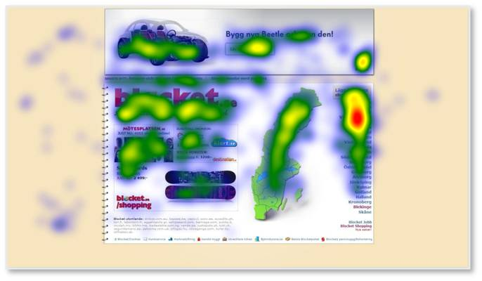
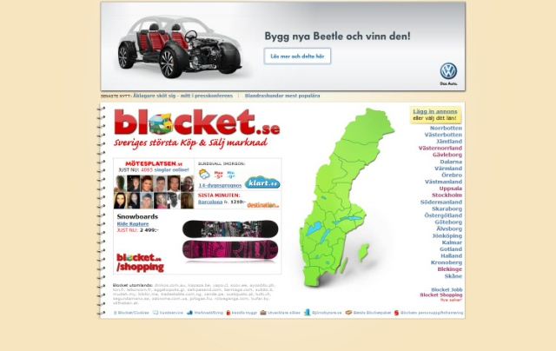

Till grund för jämförelsen av annonsernas effektivitet, har både traditionella erinransvärden och faktisk uppmätt uppmärksamhet baserat på eyetracking, viktats samman. Det senare visar dels om hur många som tittat på annonsen och dels hur lång tid som i snitt lagts på den.

Eyetracking-studier som alltså mäter vad användare ser och inte ser på nätet och i tidningar, är en viktig pusselbit vid sidan av traditionella observations- och attitydmätningar för att förstå och rätt analysera kommunikationseffekter från reklaminvesteringar. Det ger också tydligare vägledning än mått såsom klickfrekvens och inscreen-mätningar: Idag är det bara cirka 6 % av alla internetanvändare klickar på annonser, och att annonsen låg synlig i webbläsaren garanterar inte någon faktisk tittade på annonsen. Studier visar nämligen att över 30 % av alla annonser som ligger inscreen, tittar ingen på.

Med EyeTrackShops plattform görs eyetracking-teknologin nu tillgänglig för en bredare massa. Bland EyeTrackShops kunder återfinns bl a de större mediahusen och annonsörerna samt flera ledande mediabyråer.

För mer information, kontakta:
Mathias Plank, grundare och VD, EyeTrackShop, tel 070 536 02 00, mathias@eyetrackshop.com
Om EyeTrackShop:
EyeTrackShop är ett snabbväxande svenskt företag som har utvecklat världens första plattform för Webcam EyeTracking. Bolaget utsågs nyligen som ett av Europas mest innovativa företag i Red Herring Europe Top 100 Winner. Bolaget har verksamhet i Sverige, Kina och USA. EyeTracking är en teknologi som gör det möjligt att registrera exakt var man tittar, något som bland annat används till analys och förbättring av reklam och marknadskommunikation. Läs mer om EyeTrackShop på www.eyetrackshop.com.

